2019年国际双创实践周学习总结报告

**机电工程学院 学号：18040500119 姓名：马茹杰**

1. **国际双创实践周参与情况**
2. 第一天：入门介绍：

1.为什么要学习开源硬件？

因为开源硬件是一个很好的让我们将理论与实践相结合的平台，且是一个让我们将自己的一些好的想法和设计变为现实的途径，对我们日后的竞赛也打下了坚实的基础。同时，也了解到了信息技术的基本的一些知识，这得易于老师的教导。

2.几个常用软件：

Arduino

Fritzing

Processing

经过四天的学习，Arduino及Fritzing我已经基本能熟练掌握了。

1. 第二天：软件操作
2. Arduino安装
3. Arduino文档：

void setup()

{ pinMode(0,OUTPUT);

pinMode(1,OUTPUT);

pinMode(2,OUTPUT);

pinMode(3,OUTPUT);

pinMode(4,OUTPUT);

Serial.begin(9600);

}

byte X=0;

void loop()

{

if(Serial.available()>0)

{ X=Serial.read();

X=X-'0';

digitalWrite(3,LOW);

delay(10);

if(X&0x1)

{digitalWrite(4,HIGH);}

else

{ digitalWrite(4,LOW); }

if(X>>1&0x1)

{ digitalWrite(5,HIGH); }

else

{

digitalWrite(5,LOW); }

if(X>>2&0x1)

{ digitalWrite(6,HIGH); }

else

{ digitalWrite(6,LOW); }

if(X>>3&0x1)

{ digitalWrite(7,HIGH); }

else

{ digitalWrite(7,LOW); }

}

}

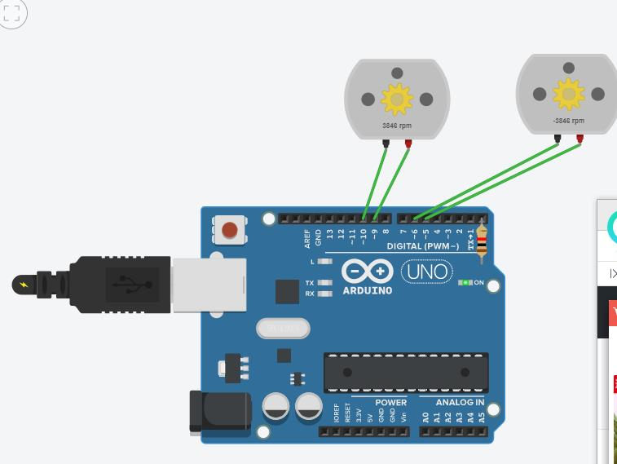

1. Arduino基本操作：

利用编程语言来完成操作

（1）arduino 主体程序包括两部分： setup()和 loop()

       setup()只能初始化一次， 主要放置一些初始化函数如端口配置等

        loop()里所以的语句会被反复执行需要小心。

    （2）变量类型，全局/局部变量，数学运算符，关系运算符，逻辑运算符， 位操作三大控制结构，数组，函数的学习

（3）一些 arduino 内置函数的学习

　　　　比如串口配置打印显示，端口输入输出及赋值，pwm值的修改等

4.实例：morse代码

#include<Morse.h>

Morse m(13);

void setup() {

Serial.begin(9600);

}

void loop() {

String str="";

int i,n=0,temp=0;

char a,b,c;

while(Serial.available()>0)

{

temp=1;

str+=char(Serial.read());

n++;

}

if(temp)

{

for(i=0;i<n;i++)

switch(str[i])

{

case 97:m.dot();m.dash();break;

case 98:m.dash();m.dot();m.dot();m.dot();break;

case 99:m.dash();m.dot();m.dash();m.dot();break;

case 100:m.dash();m.dot();m.dot();break;

case 101:m.dot();break;

case 102:m.dot();m.dot();m.dash();m.dot();break;

case 103:m.dash();m.dash();m.dot();break;

case 104:m.dot();m.dot();m.dot();m.dot();break;

case 105:m.dot();m.dot();break;

case 106:m.dot();m.dash();m.dash();m.dash();break;

case 107:m.dash();m.dot();m.dash();break;

case 108:m.dot();m.dash();m.dot();m.dot();break;

case 109:m.dash();m.dash();break;

case 110:m.dash();m.dot();break;

case 111:m.dash();m.dash();m.dash();break;

case 112:m.dot();m.dash();m.dash();m.dot();break;

case 113:m.dash();m.dash();m.dot();m.dash();break;

case 114:m.dot();m.dash();m.dot();break;

case 115:m.dot();m.dot();m.dot();break;

case 116:m.dash();break;

case 117:m.dot();m.dot();m.dash();break;

case 118:m.dot();m.dot();m.dot();m.dash();break;

case 119:m.dot();m.dash();m.dash();break;

case 120:m.dash();m.dot();m.dot();m.dash();break;

case 121:m.dash();m.dot();m.dash();m.dash();break;

case 122:m.dash();m.dash();m.dot();m.dot();break;

case 32:m.w_space();break;

}

m.c_space();

} delay(3000);

}

1. 第三天：元器件及电路图

1.使用在线模拟网站

https://www.tinkercad.com/dashboard?type=circuits&collection=designs

2.小车电路图及代码：

void setup()

{ pinMode(0,OUTPUT);

pinMode(1,OUTPUT);

pinMode(2,OUTPUT);

pinMode(3,OUTPUT);

pinMode(4,OUTPUT);

Serial.begin(9600);

}

byte X=0;

void loop()

{

if(Serial.available()>0)

{ X=Serial.read();

X=X-'0';

digitalWrite(3,LOW);

delay(10);

if(X&0x1)

{digitalWrite(4,HIGH);}

else

{ digitalWrite(4,LOW); }

if(X>>1&0x1)

{ digitalWrite(5,HIGH); }

else

{

digitalWrite(5,LOW); }

if(X>>2&0x1)

{ digitalWrite(6,HIGH); }

else

{ digitalWrite(6,LOW); }

if(X>>3&0x1)

{ digitalWrite(7,HIGH); }

else

{ digitalWrite(7,LOW); }

}

}



1. 第四天：总结四天所学，撰写报告
2. **国际双创实践周主要收获**

在为期四天的学习中，我学习到了开源硬件的基本知识，了解到了基本的模拟网站和模拟手法，强化了自己的编程能力和知识的应用能力，感受到了将想法转化为现实的感觉。同时，也学习到了多种软件的基本使用方法，在老师的教导下，为我和同学们打开了一扇新的大门，培养了我们的另一个兴趣。短短的四天学习生活中，我和同学们一起进步一起学习，真实感受到了国际双创周的好处，了解到了硬件相关的知识，对信息技术专业又有了一个崭新的了解，同时我们还对自己本身的专业有了更多的了解，在学习中，我们向师兄师姐们请教自己的专业的培养方向和研究内容，在学习开源硬件的过程中，又对自己的专业有了一个更深的了解，实在是感觉到受益匪浅，同时老师用自己的专业知识和从业体验为我们讲述了信息技术近年的发展情况和我们应进行学习的方向。十分有益于我们对自己的学习规划，从而让我们对自己的未来充满了信心，对学校在IT界重要的位置有了一个更深刻的了解，也让我们对学校的专业实力有了更深刻的理解。让我们对学校IT界黄埔军校的地位有了更加深刻的印象，我们也被学校的实力所震撼。已身为一名西电学子而感到无比自豪。

同时，我还对开源硬件有了了解。在使开源硬件可作为开源软件已经发生了广泛的讨论。讨论重点放在多个领域， 像开源硬件已定义的级别，如何在硬件之开发和作为一种可持续发展的模式进行合作。主要的分歧之一是发展开放源代码软件和硬件开发开放源代码硬件之结果是有形资产之输出，这需要资金、原型和制造。结果，“开源是自由的，而不是免费的”。更多的正式名称叫做 Gratis versus Libre ，区分在零成本、自由使用和修改信息之想法之间。虽然开源硬件面临在降低成本和减少金融风险上面临最大限度的挑战，一些项目之开发商、一些社会成员提出了这些满足需求之模式。鉴于此，有创建可持续的社会筹资机制措施，如开源硬件中央银行和像 KiCAD 的工具，发展更容易获得更多的用户之示意图。

1. **意见与建议**

今年虽然是学校举办的第一界国际双创实践周，但是各方面实在是臻于完美，无可挑剔，无论是课程质量和师资力量都达到了高水平。对于我们学生来说，作为第一届享受到这项待遇实在是感到庆幸。由于学校的安排和具体实施实在是臻于完美，所以在这里我就只能提出我的一点拙见。

1. 课容量还不够大，这让我们在选课的时候遇到了一定困难，不过学校在后面又补加了课量，解决了这一问题，让我们有了更多的选择余地，让我们更能去按照我们的兴趣选择课时，选择合适的时间，来学习课程。
2. 我认为还应该多加一些外教老师来讲课，让我们切实感受到国际双创周国际二字的真正意义。

以上就是我对学校国际双创周的一孔之见，同时我必须说学校的国际双创实践周实在是臻于完美，基本提不出任何缺点，只能提出一些不足，这也体现出了学校的强悍实力。最后我衷心的希望学校以后的国际双创实践周能越办越好，让我们广大学生能学习到更多的有益的知识，了解到信息技术最前沿的技术与知识。同时，希望学校能再多加一些这样的课程，让我们学生，多多实践，毕业后真正成为创新实践人才。